数媒2302《数字三维场景设计》平时作业

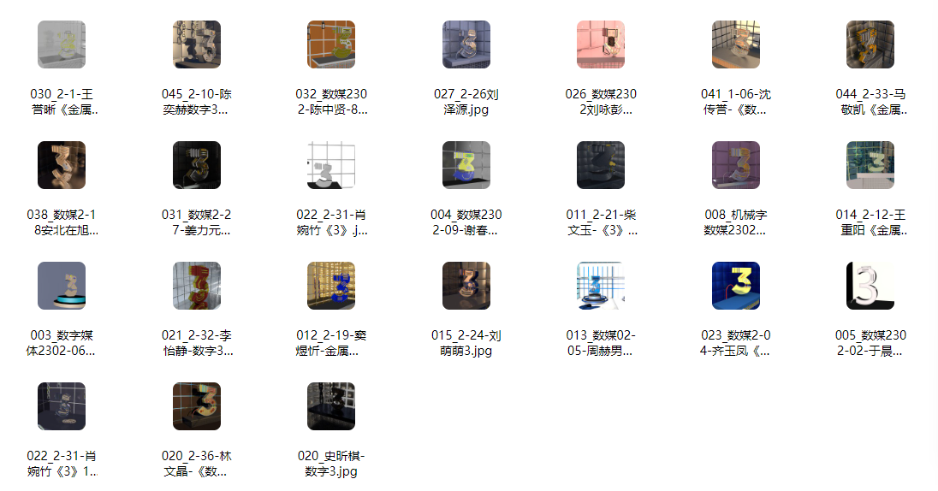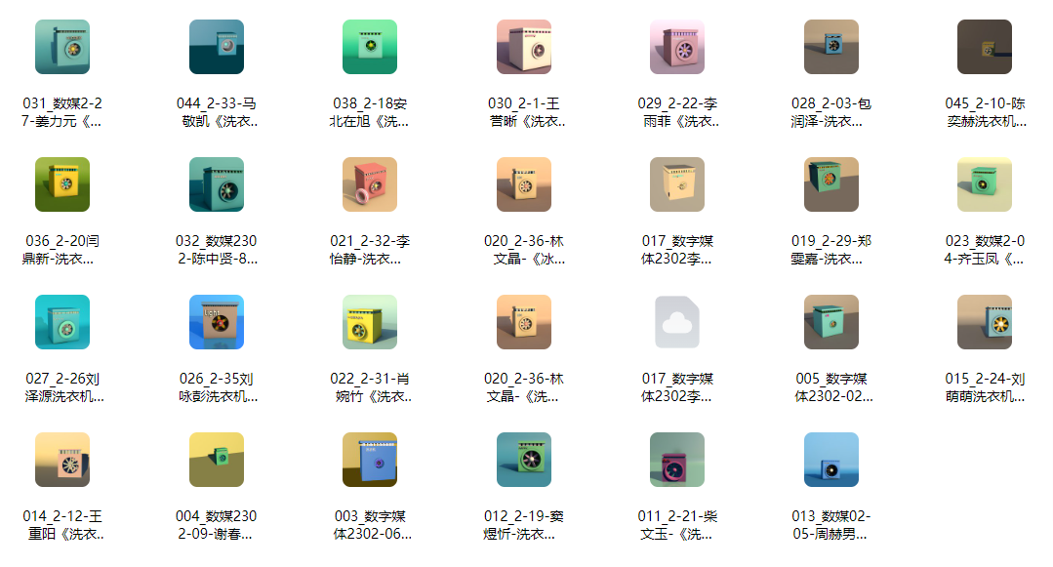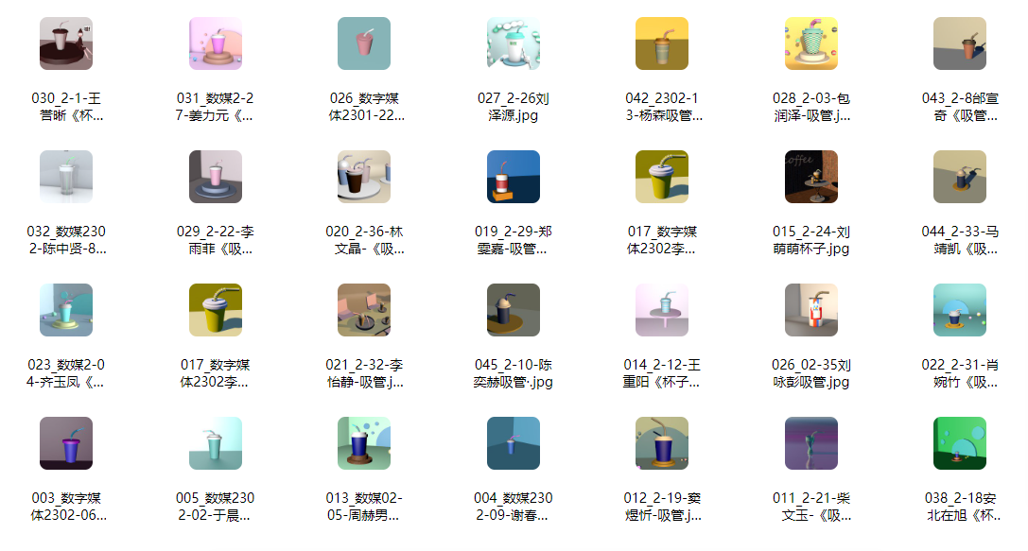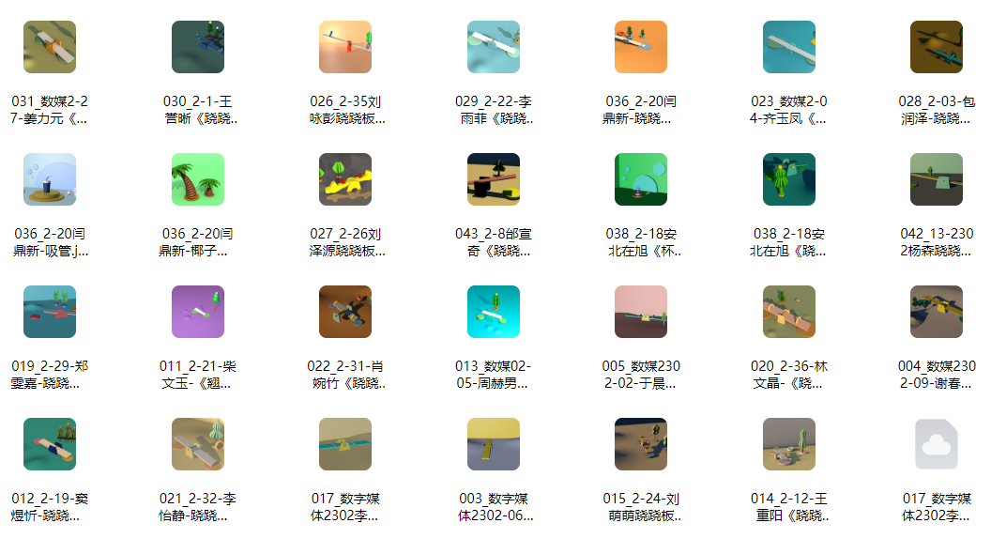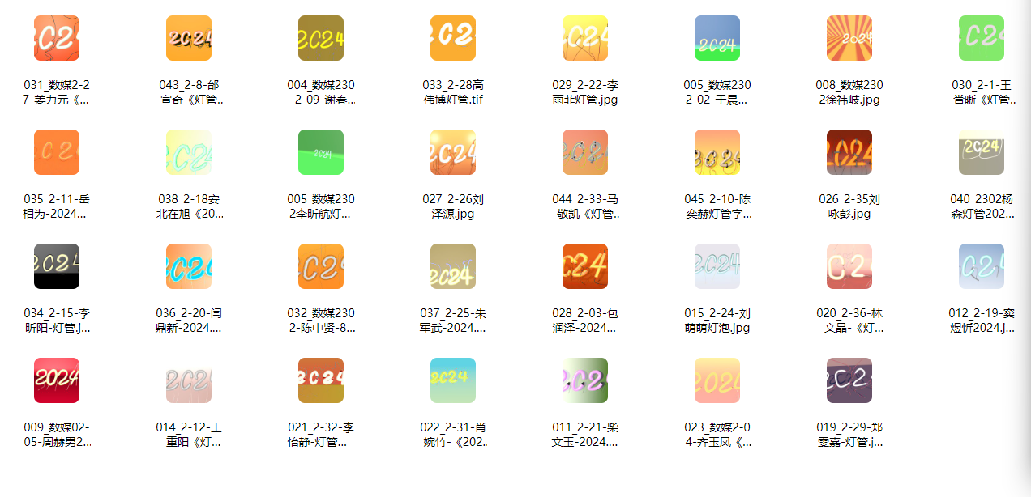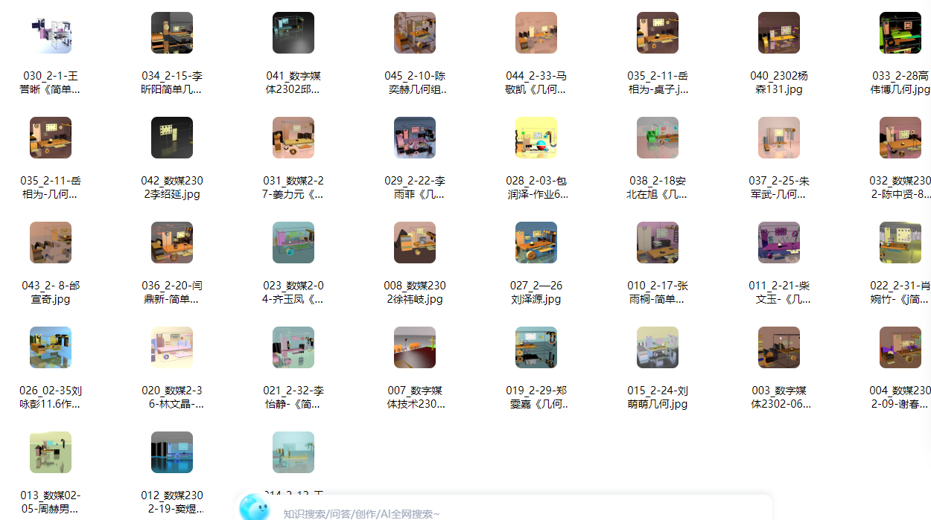

通过网盘分享的文件：数媒2302《数字三维场景设计》作业
链接: https://pan.baidu.com/s/1Q6qmrXU2oyTZ9kFFAQWmEg?pwd=tr3j 提取码: tr3j

